
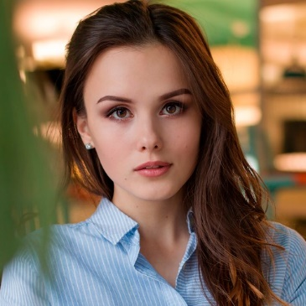



Url Linkedin

“Curiosa, motivada y determinada”
APELLIDOS
Nombre
Teléfono

Correo electrónico

Ubicación

Breve descripción personal y de tus objetivos… duis augue magna, bibendum at nunc id, gravida ultrices tellus. Pellentesqu, ehicula ante id, dictum arcu hicula ante gravida ultrices. Lorem ipsum dolor sit amet, consecter tur adipiscing elit. Aliquam nec varius mauris. Duis augue magna, bibendum at nunc id, gravida ultrices tellus. Lorem ipsum dolor sit amet, consectetur adipiscing elit. Aliquam nec varius mauris.

- Manejo del estrés
- Corrección de textos
- Trabajo en equipo

COMPETENCIAS
Francés
Inglés
Español
Software : Excel, Word, PowerPoint, Outlook, Photoshop, Illustrator, Wordpress.

GRADO XXXXXXXXXXXXXXXXX XXXXXXXXXXXX XXXXXXXXXXXXXX

Universidad, Colegio, Instituto

Bogotá, Colombia

20XX - 20XX
Bogotá, Colombia

20XX - 20XX
Universidad, Colegio, Instituto
ole, lycée ou collège
GRADO XXXXXXXXXXXXXXXXX XXXXXXXXXXXX XXXXXXXXXXXXXX
Universidad, Colegio, Instituto

GRADO XXXXXXXXXXXXXXXXX XXXXXXXXXXXX XXXXXXXXXXXXXX

Bogotá, Colombia

EDUCACIÓN
20XX - 20XX

Buenos Aires, Argentina

EXPERIENCIA PROFESIONAL

- Donec turpis mauris, auctor vitae sollicitudin in, elementum efficitur tellus.
- Aenean nec turpis tortor. Ut placerat varius vivera vestibulum eu dictum purus.
- Ut lacinia commodo erat id vulputate. Orci varius natoque penatibus et magnis dis parturient montes, nascetur ridiculus mus.
NOMBRE DE LA EMPRESA

NOMBRE DE LA EMPRESA

Nov. 20XX – Jul. 20XX
Práctica : Objetivos de la práctica

- Donec turpis mauris, auctor vitae sollicitudin in, elementum efficitur tellus.
- Aenean nec turpis tortor. Ut placerat varius vivera vestibulum eu dictum purus.
- Ut lacinia commodo erat id vulputate. Orci varius natoque penatibus et magnis dis parturient montes, nascetur ridiculus mus.
Práctica : Objetivos de la práctica

Nov. 20XX – Jul. 20XX
Buenos Aires, Argentina

INTERESES

- Viajar : Europa (Francia, Irlanda y Noruega), Asia (China, Japón, Tailandia).
- Deportes : Natación, he participado en competencias a nivel nacional.
- Cuenta de Instagram sobre viajes con +20k seguidores.

